Ι. Моделирование системы деятельности педагога, направленной на решение профессиональной проблемы
- Анализ недостатков в результатах, в основном процессе и в условиях профессиональной деятельности.
Значимость проектирования системы деятельности воспитателя неоспорима. Применениетакогометода в педагогике позволяет более эффективно решать вопросы воспитательно-образовательного процесса, так как в него вовлекается наибольшееколичествоучастников, которые становятсяактивными субъектами деятельности.
Становлениенациональной экономики РФ невыполнимо без модернизации её отраслей. Системы образования является основой становленияобщества, факторомблагополучияграждан и безопасностистраны. Модернизация системы образования зримых результатов пока не принесла по ряду обстоятельств.
Можно выделить несколькостереотипныхпроблем, препятствующихэффективной реализации государственнойполитикив области дошкольного образования:
1. невозможность обеспечить всех желающих местами в дошкольных учреждениях
2. уплотненность групп в дошкольных образовательных учреждениях;
3. недостаток высококвалифицированных педагогических кадров;
4. несогласованность требований организаций, участвующих в образовательном процессе (ЦДиК, поликлиники, КУМиОи т.д.);
5. отсутствиеобщей информационной системы, объединяющей сведения о всевозможных образовательных услугах для детей дошкольного возраста;
В этой работе мы не ставим перед собой задач по решению масштабныхпроблем. Хотя на своём уровне (уровень ДОУ) перед каждымпедагогом стоят конкретные задачи в своейпрофессиональнойдеятельности.
Для детейнебольшогогорода, каким считаетсягород Чапаевск, умениеадекватновести себя в общественном местесчитаетсяважнойпроблемой по объективнымпричинам. У нас просто нет ни одного культурологического заведения, куда быдетимоглиприйти и показать своё правильное культурное поведение. Наши дети не имеют представлений о:
- Правилах поведения в общественном месте;
- Как одеваться в общественное заведение;
- Какие беседы нужно поддерживать в том или ином месте и т.д.
Организация воспитательно-образовательного процесса в детском саду по этому направлению сегодня оставляет желатьлучшего.
- Нет разработанной и утверждённой программы по воспитанию культуры поведения детей в всевозможныхобщественных места, а именно в музее;
- В режиме дня не систематично, а эпизодически планируется и ведется работа по привитию навыков культурного поведения. Формы работы не многообразны (слишком мало проводится бесед о музее, чтения художественной литературы о музее, выставочных работ, сюжетно-ролевых игр в «Музей», просмотров видеофильмов о различных музеях, экскурсий по музею, зарисовок личныхэмоций от увиденного).
- Не достаточноприменяетсяинновационных методов работы (методпроектов, игровые технологии). В дошкольных учреждениях, увы, ещё превалирует учебная модель.
- Нет успешного взаимодействия с семьей. Частородители не уделяют должного внимания воспитанию своихдетей, полагая, чтоэто делают в образовательном учреждении. И в выходные днимежду посещением музея вместе с ребёнком и уборкой в квартире, выбираютпоследнее. И, как следствие, воспитательные задачи не обретаютсвоего решения.
Условия профессиональнойдеятельностипедагога – этосозданиенеобходимой материально-технической базы: учебно-методические пособия, мебель, оборудование, технические средства обучения, дидактические игры и раздаточный материал. Естественно, не всегдаи невездесозданы условия для привития детямнавыков культурного поведения в общественных местах. Развивающая среда оставляет желатьлучшего: не достаточно атрибутов для сюжетно-ролевых игр, не рациональнорасположено оборудование и атрибуты в групповой комнате, бедная развивающая среда, отсутствие достаточного количества художественной литературы, видеофильмов, не налажено совместная работа с культурными заведениями, нет возможности вывозить детей в общественные местаг. Самара, посколькуэтосвязано со множествомразличныхсогласований, отсутствиемавтотранспорта, лицензий и т.д.Отсутствиеили женедостаточноеколичествопередовых (мультимедийных) методических пособий.

- Формулировка профессиональной проблемы на основе проведенного анализа.
На основе вышесказанного мы видим, чтотребованиястраны и реальная ситуация по формированию у детейэлементарныхобщепринятыхнорм и правил поведения в общественных местах (в музее) вступает в противоречие.
Мы знаем, какважно для гармоничного развития личности приобщение детей к культуре поведения в общественном месте, но не можем решить эту задачубез привития детям навыков культурного поведения. Отсюда вытекает наша проблема – формирование у детей элементарных общепринятых норм и правил поведения в общественных местах (в музее).

- Описание новых образовательных результатов, сформированных у обучающихся.
Понимаяпроблему, у нас есть возможностьискать пути ее решения. Чтобыискать пути, необходимовыяснить, к чему стремиться и что мы желаемобрестив следствии решения проблемы. На основании ФГТ (Приказ Министерства образования и науки РФ «23» ноября 2009 г. № 655), то можноувидеть, чтов следствии освоения детьмиосновной общеобразовательной программы дошкольного образования ребенок, сможет приобрести (и будет иметь), следующиекачества:
- Ребёнок правильноприменяет вербальные и невербальные средства общения;
- Способен изменять стиль общения со взрослымилибосверстникамиисходя из ситуации;
- Способен управлятьсвоим поведением и рассчитыватьсвоидействия на базепервичных ценностных представлений, соблюдающий простыеобщепринятыенормы и правила поведения;
-Поведение ребёнка в основномориентируется не сиюминутными желаниями и потребностями, а требованиями со стороны взрослых и первичными представлениями о том «чтотакоехорошо и чтотакоеплохо»;
- Ребёнок соблюдает правила поведения в общественных местах (например в музее).
Принимая во внимание, что в данной работе рассматривается умениедетейподготовительнойгруппы культурно вести себя в музее, то в результате решения проблемыребенокбудет иметь представление:
- В какой одежде принято ходить в музей;
- О правилах поведения в гардеробе (поздороваться, сдать одежду, получить номерок, поблагодарить);
- Для чего нужен экскурсовод;
- Можно ли разговаривать во время экскурсии
- Как нужно вести себя во время экскурсии.
4. Характеристика изменений в образовательном процессе (содержание, средства обучения и воспитания, контроля).
Содержание образовательного процесса в ДОУ ориентируетсяосновной общеобразовательной программой дошкольного образования.
В следствии этогоможнопредложить:
-создатьпрограмму по воспитанию культуры поведения детей в различныхобщественных места, а именно в музее;
- использовать тематические недели. К примеру, включить в планирование темы: «Неделя музея», «Музейный этикет», «Неделяпосетителей» , «Неделя экскурсовода»;
-на практике воспитательдолжен уметь организовать продуктивную совместнуюдеятельность с детьми, включить родителей в педагогический процесс.
- создание тематических портфолио в группе («Семейный поход в музей» или же «Семейные выставки», «Наш семейный фото – музей»);
-проекты «Наш поход в музей», «В музей всей семьёй»
- тематические беседы (о правилах приобретения билетов в музей, о правилах поведения во времяэкскурсии, по дороге в музей, и так далее);
-рассматривание всевозможныхкартинок о музее, его устройстве;
-фотовыставки «Наш поход в музей»;
- разыгрывание проблемныхситуаций « Поведение в гардеробе», « Мы -посетители»;
- внедрениеэтих ситуаций в сюжетно-ролевую игру «В музее»;
- созданиекреативныхработ, связанных с эмоциями от увиденного и услышанного при использованииобозначенных ранее форм работы (рисунки, коллажи, аппликации, поделкии т.д.);
-средства обучения и воспитания должны быть разнообразными и достаточными.
- разнообразить сюжетно-ролевую игру «В музее» атрибутами, связанными с разнообразными областями поведения человека в музее (поведение в гардеробе, поведение во время экскурсии и т.д.);
- разнообразить дидактические игры («Музейный этикет» «Из чего состоит музей», «Наряди куклу в музей» и т.д.);
- применять в работе интерактивные дидактические мультимедийные пособия «Правила этикета», «Найдиошибки в поведении», «Волшебный музей»;
-создание тематических портфолио «Музей и дети»;
Дабыпонять, насколькоуспешным было изменение в работе воспитателя, нужно будет проводить диагностику, осуществлять контроль качество и характеризменений у детей. Для данных целей используем:
1. Наблюдение за детьми в процессе сюжетно ролевой игры «В музее» (берут ли на себя роли «посетителей», как «посетители» выполняют этикетные нормы, как обращают внимание на замечания), в специально разыгрываемых ситуациях, в настоящей ситуации поведения в музее.
2. Беседа, целью которой будет являться рассказ ребенка о том, как он с родителями провел выходные, где они были, как вели себя, в чем были одеты и т.д;
3. Анализдетских рисунков. Можно предложить детям нарисовать: что вы делали в музее? чтобольше всего понравилось в музее? Что ты оденешь в музей?
5. Анкетирование родителейс цельюузнать, как частородители с детьмипосещают музей, как они оценивают культуру поведения ребёнка в музее, анкетирование состоит из 20 вопросов;

- Характеристика изменений условий, обеспечивающих достижение новых образовательных результатов (кадровые, научно-методические, материально-технические, нормативно-правовые, информационные, организационные).
Перемен исключительно в образовательном процессе недостаточно. Далее рассмотрим ряд изменений в условиях, которые гарантируют новый образовательный результат.
Кадровые изменения.
Значимым фактором развития ребенка считается личность педагога. В следствии этого необходимо, чтобы педагог владел высоким уровнем знаний (знанием методик воспитания и обучения, психологии дошкольника, индивидуально-психологических особенностей детей, психологии детского коллектива, нормативных документов, вариативных программ и педагогических технологий, этикетных норм и правил) Для повышение уровня знаний в этой области необходимо обучение на курсах повышения квалификации («Современные технологии руководства сюжетно-ролевой игрой дошкольников», «Современные технологии развития личности ребенка на основе музыки»,«Коммуникативное поведение дошкольников»), также участие в семинарах, методических объединениях, фестивалях, конкурсах, ярмарках как слушатель, так и участник презентации собственного опыта по проблеме воспитания культуры поведения у детей.
Только знания не обеспечат желанный результат. Современное общество требует использовать знания в профессиональной деятельности и обладать рядом умений:
- конструктивными умениями (выбор форм, способов работы, диагностических методик, соблюдение принципов воспитания и обучения, рациональное распределение времени);
- организаторскими способностями (относительно коллектива детей и родителей);
- коммуникативными умениями (устанавливание педагогически целесообразных контактов с детьми, родителями, воспитателями);
- самообразование, «установка на систематическое самосовершенствование» (изучение новых педагогических технологий, опыта коллег, посещение семинаров, правильное оценивание своих качеств и недостатков и пр.);
-владел навыками культурного поведения
Научно-методические изменения:
- создание методической копилки по теме «Культура поведения в музее»
- введение программы «Весёлый этикет» с целью формирования умения уверенно и культурно вести себя в разных ситуациях в музее.
- разработка серии консультаций папок передвижек для родителей.
-подписка на научно-методический журнал «Дошкольное воспитание», «Концепт», научно-практический журнал « Дошкольная педагогика», журнал «Обруч»
Материально-технические конфигурации
1. Приобрести ноутбуки;
2. Выставочные столы;
3.Создание картотеки книг, игр, пособий по теме воспитание культурного поведения детей в музее.
Нормативно-правовые
1. Внесение изменений в годовое планирование с учетом тематических музейных недель;
3. Издание приказов о поездках детей в музей;
4. Заключение договоров о совместной работе с МБУ СКДК г.Чапаевск;
Информационные изменения
1. Это создание электронных образовательных пособий по теме «Культура поведения в музее» и использование ИКТ в работе;
2. Посещение сайтов, с целью получения опыта других педагогов, размещение информации на своем вебсайте;
3.Доступность интернет-ресурсов (www.nsportal.ru, www.maaam.ru, www.sipkro.ru) для получения знаний по данной теме;
Организационные изменения :
1. Привлечение к работе психолога (для оценивания результата проектными методиками );
2. Сотрудника МБУ СКДК (для организации цикла бесед и экскурсий о культуре поведения в музее);
3. Взаимодействие с другими педагогами ДОУ ( психолог, педагог - организатор).
Для решения поставленной проблемы было разработано электронное дидактическое пособие «Культура поведения детей в музее».

II. Описание работы с алгоритмом использования электронного интерактивного дидактического мультимедийного пособия в образовательном процессе
- Тема пособия: «Культура поведения детей в музее»
- Возраст целевой группы: 6-7 лет
- Цель пособия: Формировать навыки культурного поведения в музее
- Задачи пособия:1) уметь находить ошибки в поведении посетителей в музее;
2) закрепить правила культурного поведения в музее;
Алгоритм работы со слайдами
№ слайда | Действия и возможный вариант пояснения педагога
№1 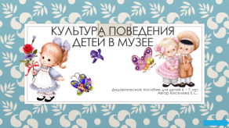 | Детям предоставляется название дидактической электронной игры, цель.
№2 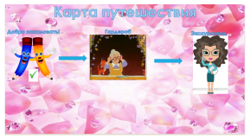 | Перед детьми оказывается карта путешествия по игре, и сначала им предлагается при помощи щелчку по галочке попасть ко входу железнодорожного музея.
№3 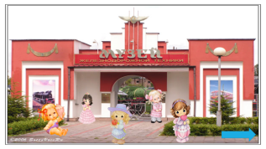 | Дети видят девочек, которые стоят у входа и отвечают на вопрос, как принято входить в общественное место? (предполагаемый ответ – по-одному).
№4 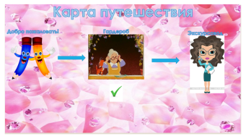 | Дети оказываются на карте путешествия, где им предлагается попасть в гардероб.
№5 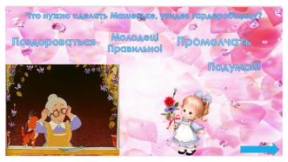 | Детям предлагается помочь девочке и ответить на вопрос, что нужно сказать Машеньке, увидев гардеробщицу? (предполагаемый ответ - здравствуйте).
№6 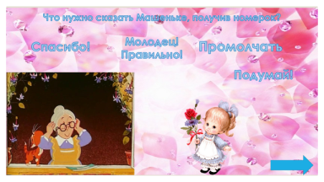 | Детям предлагается помочь Машеньке, ответив на вопрос, что нужно сказать Машеньке, получив номерок? (предполагаемый ответ - спасибо).
№7 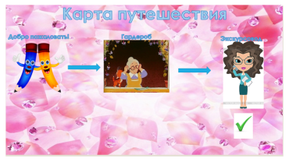 | Дети оказываются на карте путешествия, где им предлагается попасть к экскурсоводу Полине Дмитриевне.
№8 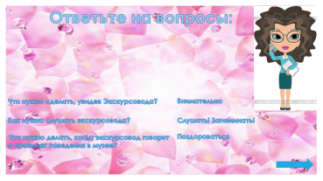 | Дети знакомятся с Полиной Сергеевной и им сразу предлагается ответить на вопросы.
№9 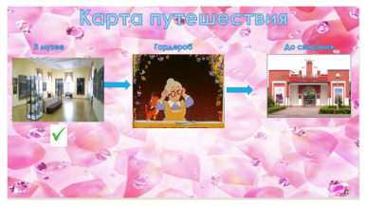 | Дети попадают на карту путешествия и отправляются в выставочный зал.
№10 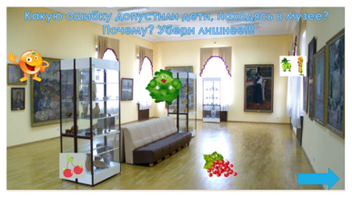 | Дети оказываются в выставочном зале, воспитатель просит ответить на вопрос, что сделали девочки неправильно? Почему? И детям предлагается убрать лишнее с картинки.
№11 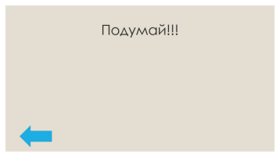 | Неправильно нажав на 10 слайде, дети попадают на слайд с надписью «Подумай!!!».
№12 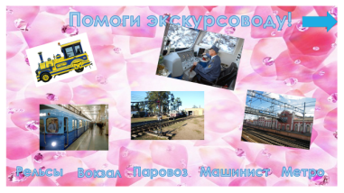 | Детям предлагается помочь экскурсоводу и найти по словам картинки.
№13 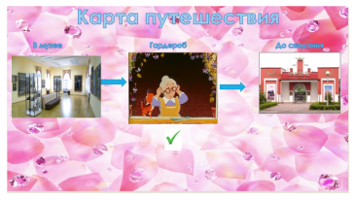 | Дети попадают на карту путешествия и попадают в гардероб.
№14 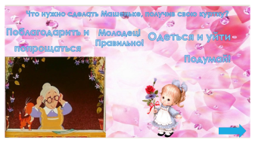 | Детям предлагается помочь ответить девочке на вопрос, что нужно сделать Машеньке, получив свою куртку? (предполагаемый ответ – поблагодарить и попрощаться).
№15 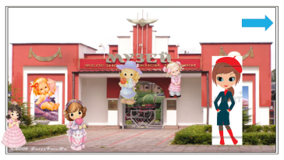 | Дети оказываются вместе с воспитателем на улице, и отвечают на вопрос, ка должны ходить дети на улице? (предполагаемый ответ – по парам). Дети при помощи щелчка расставляют за воспитателем.
№16 | На этом путешествие заканчивается.

